目录
1 引言 2
1.1 编写目的 2
1.2 背景 2
1.3 定义 2
1.4 参考资料 2
2 运行环境 2
2.1 硬设备 2
2.2 支持软件 2
2.3 数据结构 2
软件运行数据库：H2 2
3 安装说明 3
3.1 安装 3
3.2 Tomcat 安装 3
3.3 部署ZK-DATASWAP 数据交换系统 9
4 运行说明 11
4.1 增加数据交换任务 11
4.2 查看任务详情 14
4.3 移除任务 15
4.4 暂定任务 16
4.5 恢复任务运行 17
5 系统日志 17
5.1 服务器日志 17
5.2 数据交换系统日志 18

用户操作手册

1 引言

1.1 编写目的
为了让用户和工程安装人员能顺利使用本系统，以便项目负责人、软件开发人员及软件支持人员对本软件所具备的功能进行及时地修正及详细地了解。

1.2 背景
产生于多数据库平台间需数据交换的环境。

1.3 定义
说明： 适用于不同的数据库平台间数据交换。

1.4 参考资料
- 项目计划任务书 内部资料

运行环境
- JRE 7u7及以上版本环境
- Tomcat 7 及以上环境
- Chrome 20,IE 10,firefox 12及以上版本浏览器或其他支持HTML 5的浏览器。

2.1 硬设备
- PC服务器（基本配置：Pentium233,256M,6G,NE2000）
- 局域网（HUB,NE2000网卡等）
- 工作站基本配置：Pentium 200,128M,2.1G,NE2000

2.2 支持软件
- 服务器操作系统：Windows 2003 Server
- 服务器数据库管理系统：H2
- 开发工具：Netbeans 7.2

2.3 数据结构

软件运行数据库：H2

3 安装说明

3.1安装
- 下载适用于您操作系统平台的JRE（jre 7u7 及其以上版本），官方JRE下载地址：http://www.oracle.com/technetwork/java/javase/downloads/index.html
- 双击安装JRE
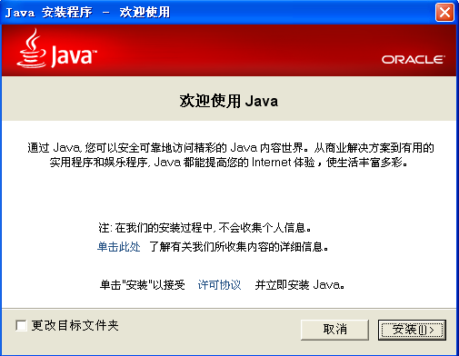
点击【安装】，适用默认选项安装即可。

3.2 Tomcat 安装
- 下载apache-tomcat，必须是7.0及以上版本。官方下载地址：http://tomcat.apache.org/
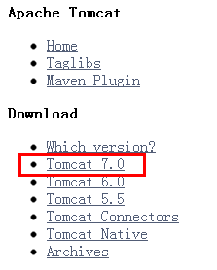
选择Tomcat 7.0 或更高的版本。
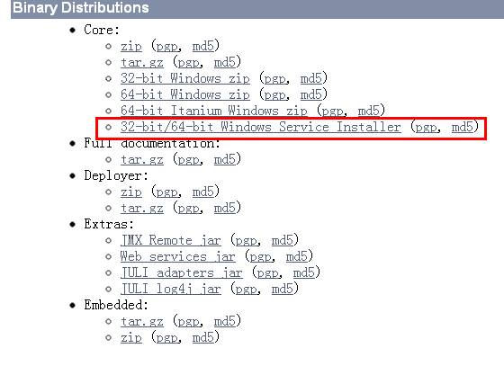
选择Installer 安装包或者是适合您操作系统平台的其他安装包。
- 安装Tocmat
双击打开apache-tomcat-7.0.xxx.exe
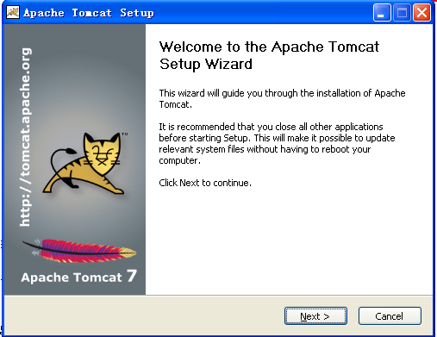
点击【Next】
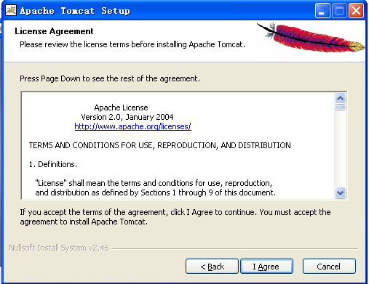
点击【I Agree】
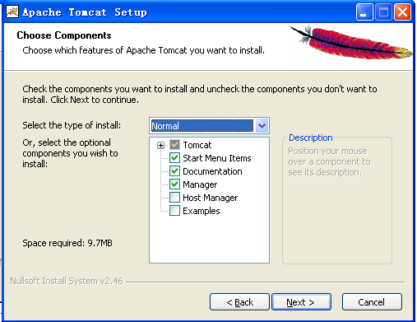
点击【Next】
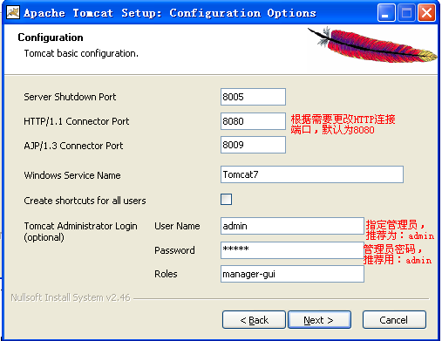
注释：如果将连接端口设置为80时，使用浏览器打开系统时可以不用输入指定的端口值。此设置必须确保您的80端口未被占用，请参阅更多资料。
点击【Next】
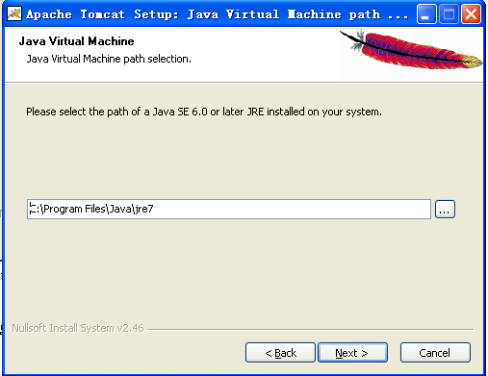
点击【Next】
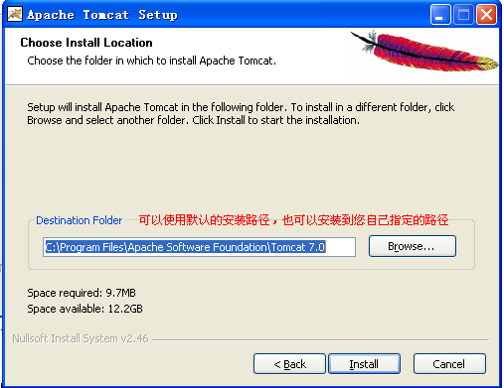
点击【Install】完成安装。
- 启动Tomcat服务器
点击【开始】菜单，进入【程序】菜单，选择【apache tomcat …】，打开【Configure tomcat】
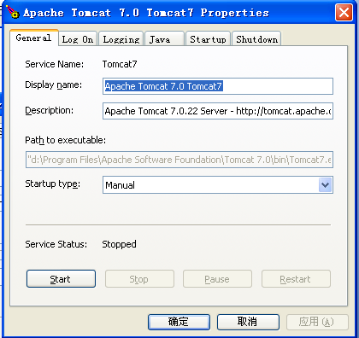
点击【Start】启动Tomcat服务器。
- 进入Tomcat管理系统
打开浏览器，在地址栏中输入 http://x.x.x.x:8080/ (您的服务器IP地址)，如：http://192.168.0.178:8080/ 。如果Tomcat 安装成功，将会出现如下页面：
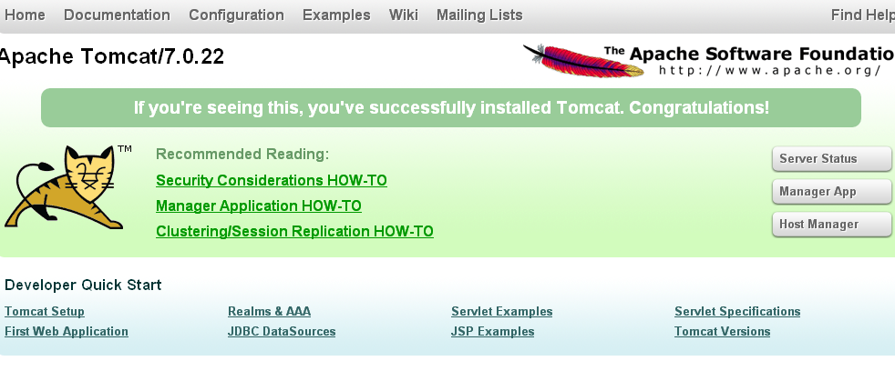单击Manager App 打开管理系统。
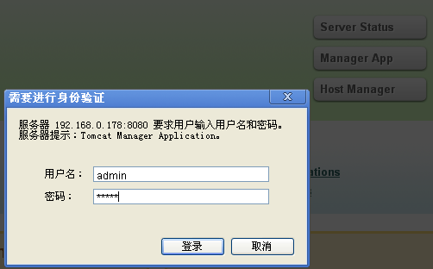
输入您安装时设定的管理员用户名及密码，单击【登录】，进入管理系统。
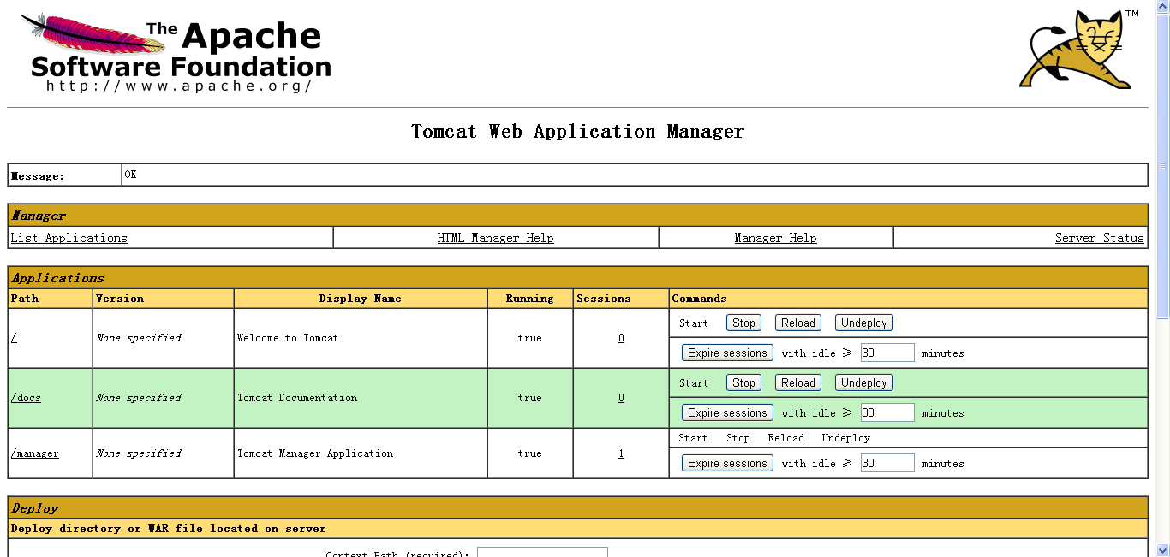

3.3 部署ZK-DATASWAP 数据交换系统
- 发布ZK-DATASWAP war文档
在Tomcat服务器管理系统中，点击【选择文件】选择ZK-DATASWAP.war文件
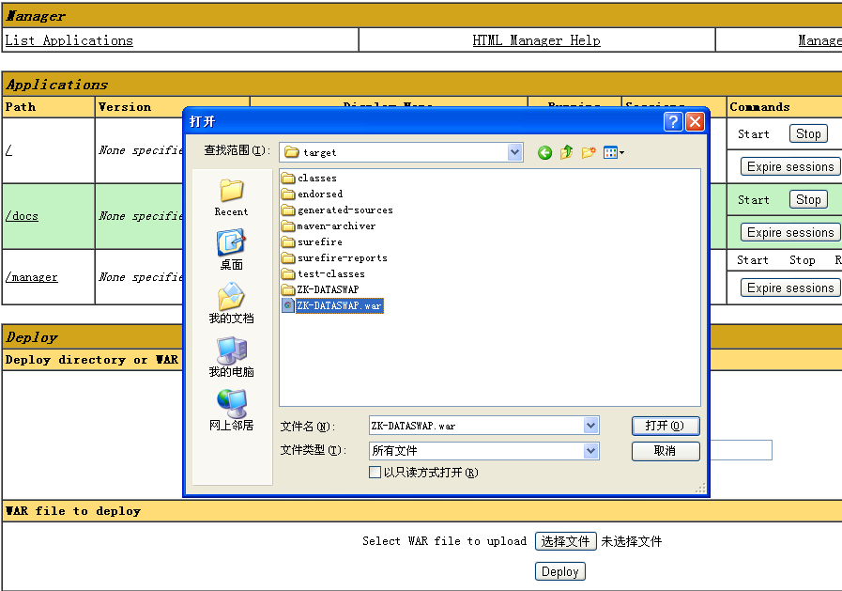
- 点击【打开】，打开ZK-DATASWAP.war
- 点击【Deploy】发布ZK-DATASWAP 数据交换系统
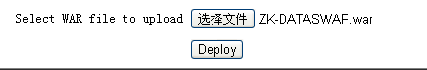
- 查看发布的系统。如果发布成功，系统将会出现在【Applications】列表里。
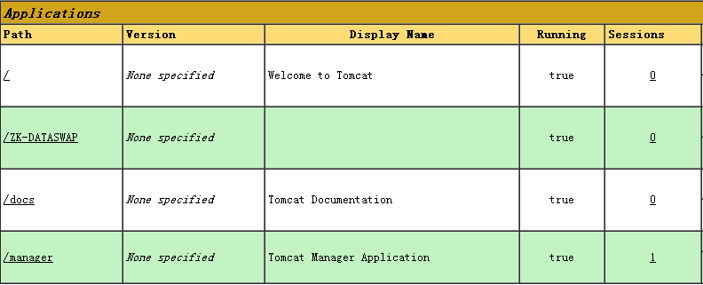
- 打开ZK-DATASWAP系统
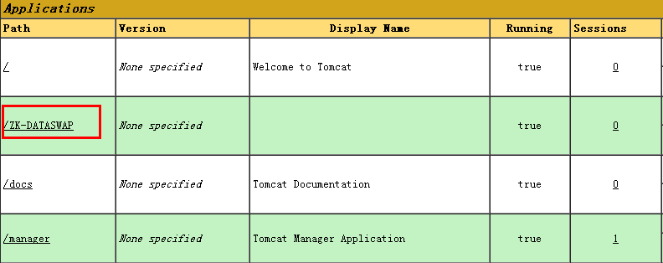点击【ZK-DATASWAP】打开ZK-DATASWAP系统。打开系统后，页面显示如下：
Chrome浏览器效果图：
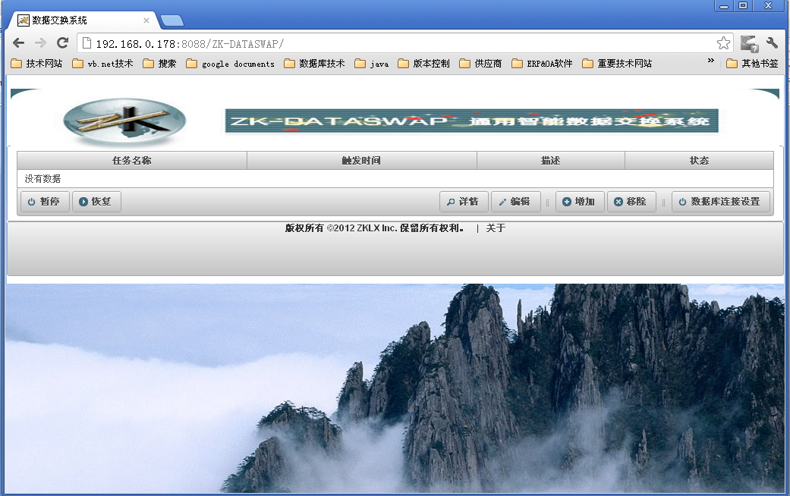IE浏览器效果图：
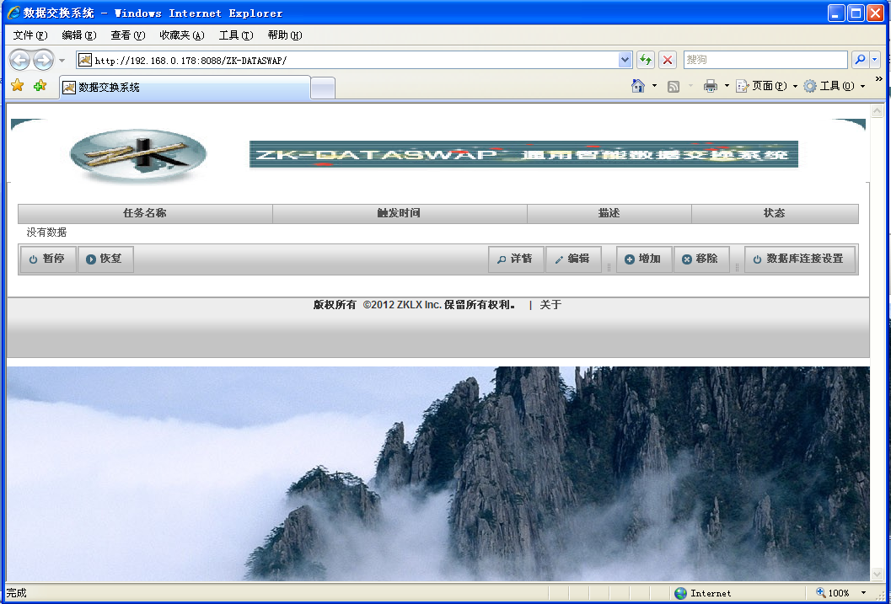

4 运行说明

4.1 增加数据交换任务
- 点击【增加】进入增加页面
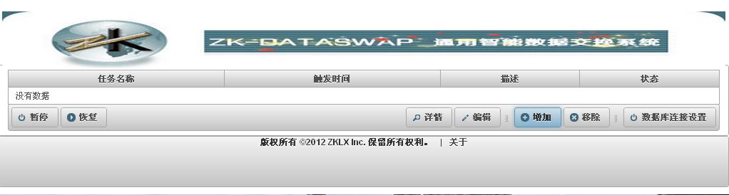
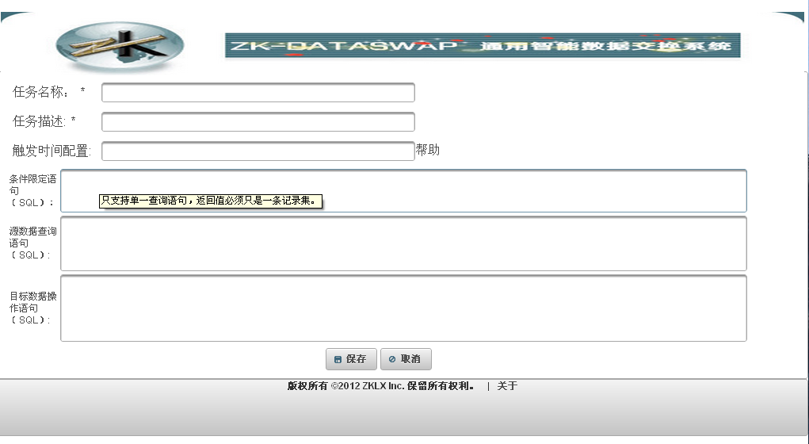
- 将光标移动到某一项的输入框上，显示该输入项的输入规则。
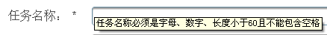
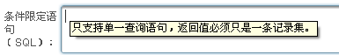
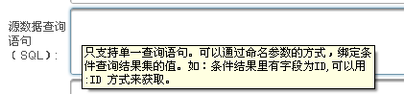
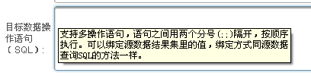
- 点击“触发时间配置”项输入框后面的【帮助】打开触发规则帮助。
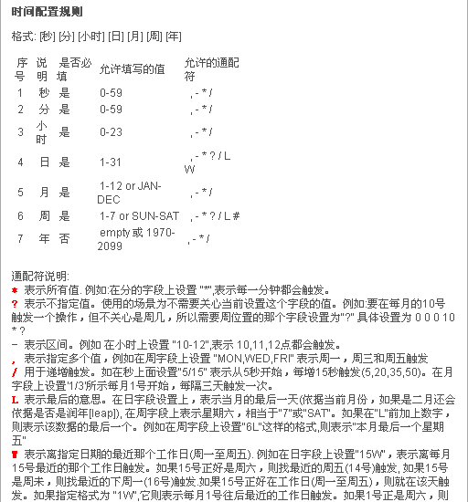
- 根据输入规则输入相应的项
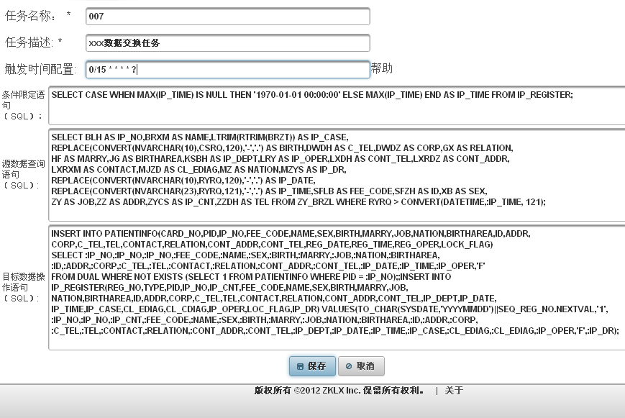
点击【保存】保存任务
- 保存成功后任务将会显示在任务列表中
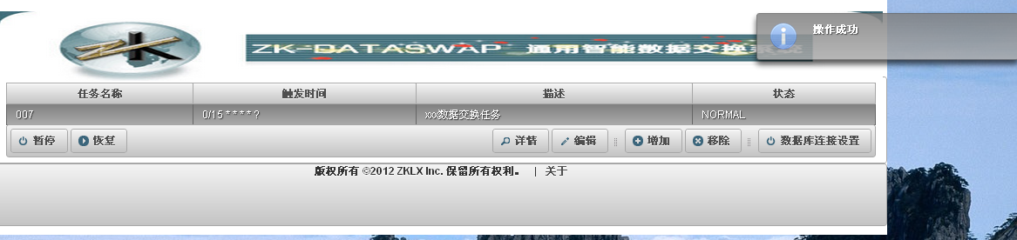

4.2 查看任务详情
- 点击【详情】打开任务详情页面
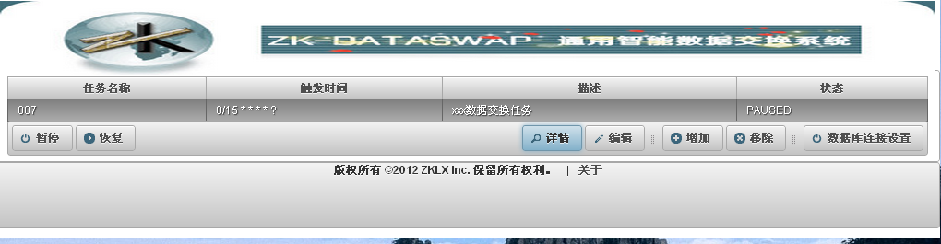
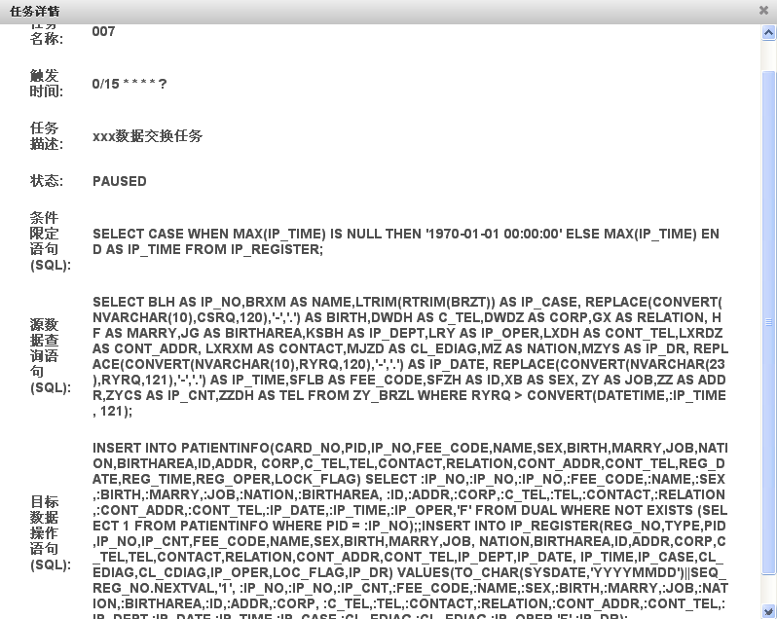

4.3 移除任务
- 单击任务列表中选择一条要移除的任务
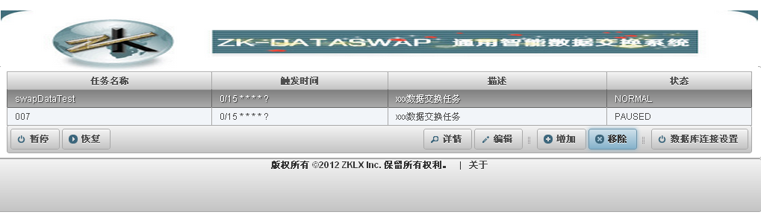
- 点击【移除】打开移除确认对话框
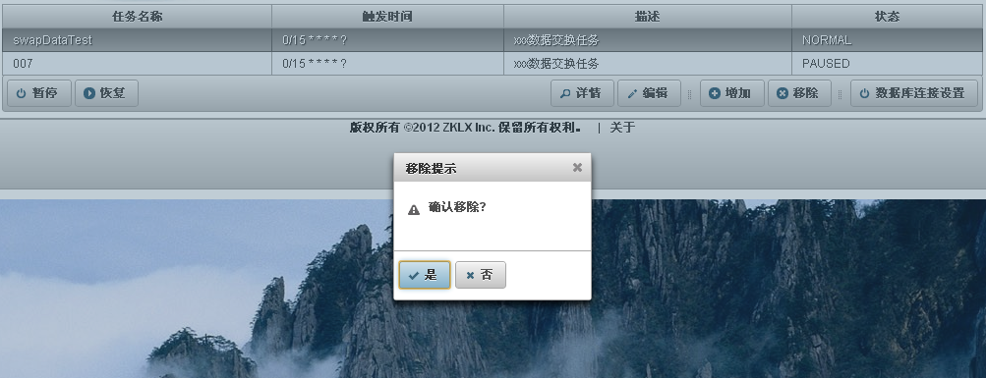
- 点击【是】确认移除，【否】取消移除
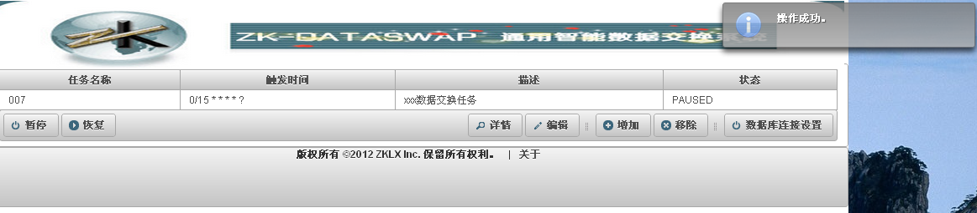

4.4 暂定任务
- 单击选中任务列表中的某项任务
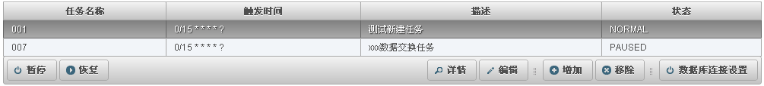
- 点击【暂定】暂定选定的任务
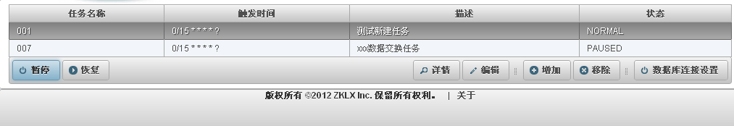
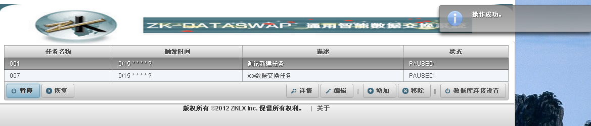

4.5 恢复任务运行
- 单击选中任务列表中的某项任务
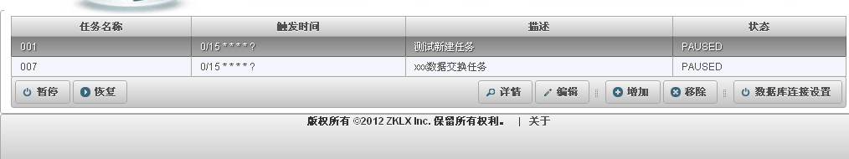
- 点击【恢复】恢复运行选定的任务
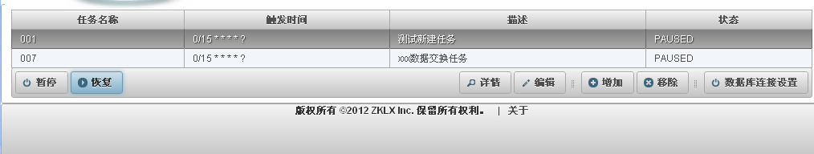
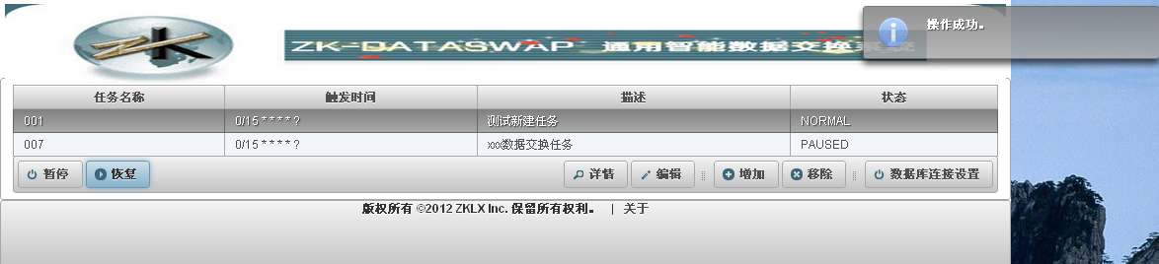

5 系统日志

5.1 服务器日志
- 日志文件位置
日志位于{Tomcat_home}/ logs的文件夹下。{Tomcat_home}为Tomcat的安装路径。如开发系统的日志位于：D:\Program Files\Apache Software Foundation\Tomcat 7.0\logs的文件夹下。
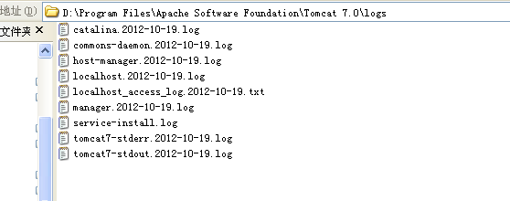

5.2 数据交换系统日志
- 日志文件位置
日志位于{Tomcat_home}/webapps/ZK-DATASWAP/logs的文件夹下。{Tomcat_home}为Tomcat的安装路径。如开发系统的日志位于：D:\Program Files\Apache Software Foundation\Tomcat 7.0\webapps\ZK-DATASWAP\logs的文件夹下。
